**CUSTOS DE TRANSPORTE**

No que diz respeito à base de custos DE TRANSPORTE necessários para alimentar o modelo, utilizou-se a metodologia de cálculo de fretes, proposta por Vallim Filho e Kurihara (2001) e pela Agência Nacional de Transportes Terrestres (ANTT), na resolução número 5.820, que instituiu a Política de Preços Mínimos do Transporte Rodoviário de Cargas, e que foi emitida em decorrência da recente greve dos caminhoneiros ocorrida no país, no mês de maio de 2018.

A seguir, é possível visualizar os procedimentos de cálculo de custos fixos (tabela 1a) e custos variáveis (tabela 1b) de um veículo. Estes custos definiram os parâmetros a serem utilizados no experimento. Os cálculos foram baseados na metodologia da ANTT (2018).

Para cômputo desses custos foi considerado um veículo médio (capacidade de 12t) cujas características e custos de insumos foram obtidos em fornecedores e portais do mercado de transportes de carga.

Na sequência (tabela 1c) pode ser visto um resumo dos resultados de custos das tabelas 1a e 1b, e também o cômputo de um custo total por km rodado que foi um parâmetro de entrada do algoritmo utilizado no experimento.

**GERAR NOVAS FIGURAS A PARTIR DA PLANILHA EXCEL**

**Tabela 1a – Planilha de Custos Fixos de um Veículo de Carga**

*Base: Metodologia ANTT (ANTT, 2018)*

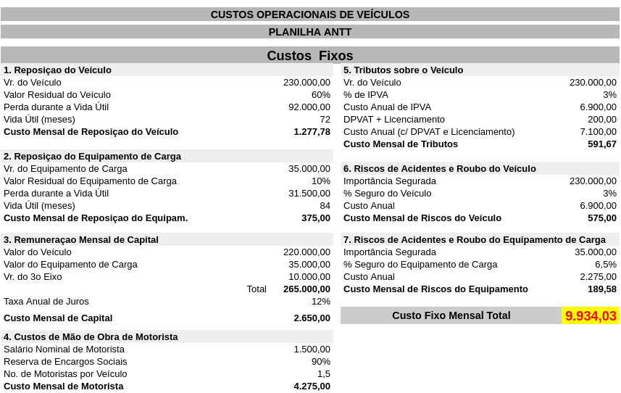

**Tabela 1b – Planilha de Custos Variáveis de um Veículo de Carga**

*Base: Metodologia ANTT (ANTT, 2018)*

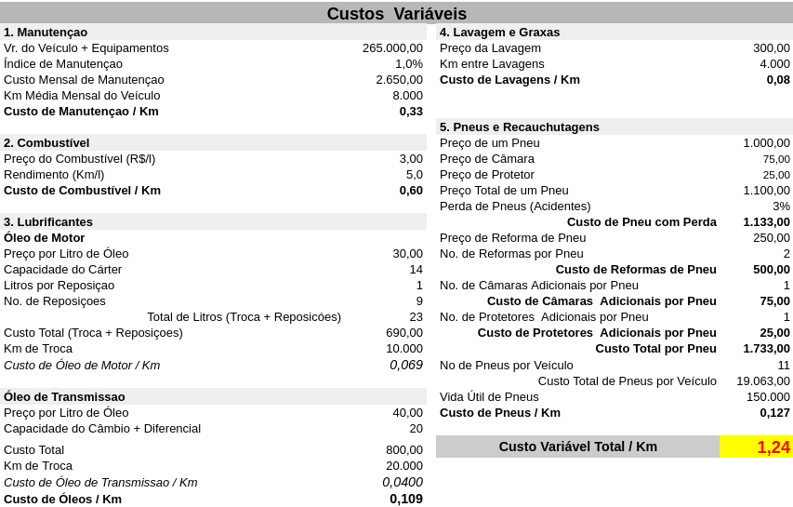

Os custos fixos do veículo são calculados em uma base mensal e são expressos em R$/mês. Os custos variáveis do veículo são calculados em uma base quilométrica, sendo expressos em R$/km.

**GERAR NOVA FIGURA A PARTIR DA PLANILHA EXCEL**

**Tabela 1c – Planilha Resumo de Custos de um Veículo e Custo Total por Km**

*Base: Metodologia ANTT (ANTT, 2018)*

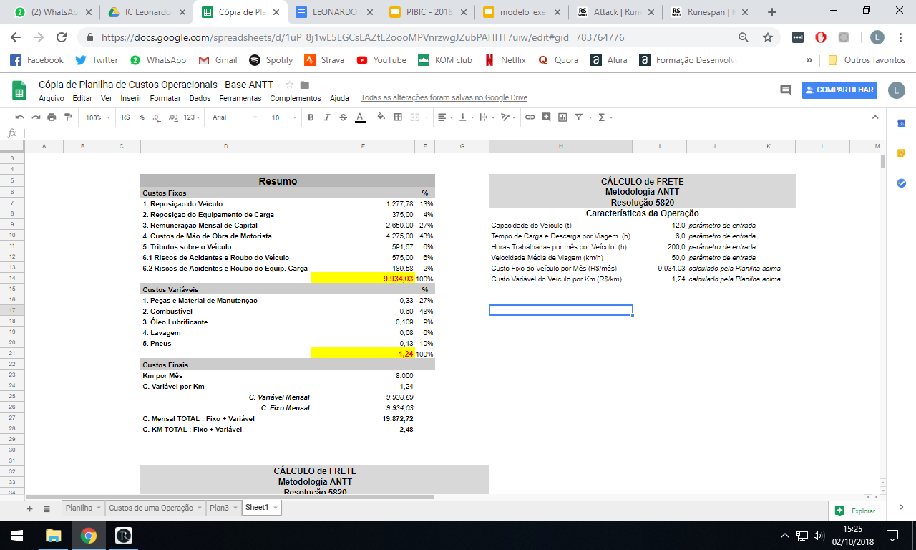

**REFERÊNCIAS BIBLIOGRÁFICAS**

ANTT (2019). RESOLUÇÃO nº 5.849, de 16 de julho de 2019. Estabelece as regras gerais, a metodologia e os coeficientes dos pisos mínimos, referentes ao quilômetro rodado na realização do serviço de transporte rodoviário remunerado de cargas, por eixo carregado, instituído pela Política Nacional de Pisos Mínimos do Transporte Rodoviário de Cargas - PNPM-TRC.

GITMAN, L. J. (2010). Princípios de Administração Financeira. 12ª Edição. Pearson Universidades. São Paulo, SP. 800p.

MARTINS, E. (2018). Contabilidade de Custos - 11ª Edição. Editora Atlas. São Paulo, SP. 408p.

NTC & Logística. (2014) Manual de cálculo de custos e formação de preços do transporte rodoviário de cargas – 2014. Associação Nacional do Transporte de Cargas e Logística. São Paulo, SP.

VALLIM FILHO, A. R. A., KURIHARA, T. (2001). Um modelo matemático de decisões estratégicas para a logística de distribuição de produtos. Revista Mackenzie de Engenharia e Computação: v.2, p.42 - 62. São Paulo, SP.